Lab 3.1: CSS (phần i)

Mục tiêu
Kết thúc bài thực hành này bạn có khả năng
- Biết cách sử dụng CSS
- Biết cách sử dụng thuộc tính color, background-color
- Biết cách sử dụng các hệ màu trong CSS

Nội dung

Bài 1: Sử dụng index.html, ứng dụng css tạo nội dung như hình sau
Tạo css cho nội dung như hình (trang index.html)
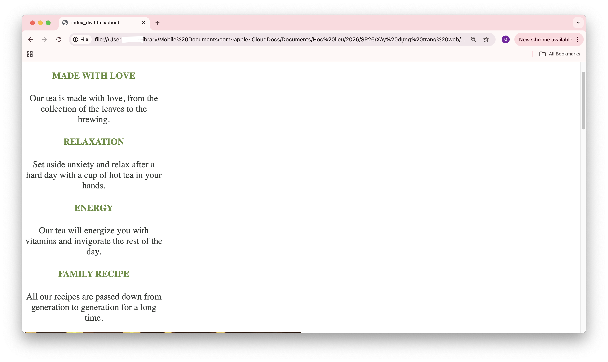
Hướng dẫn
- Tổ chức html
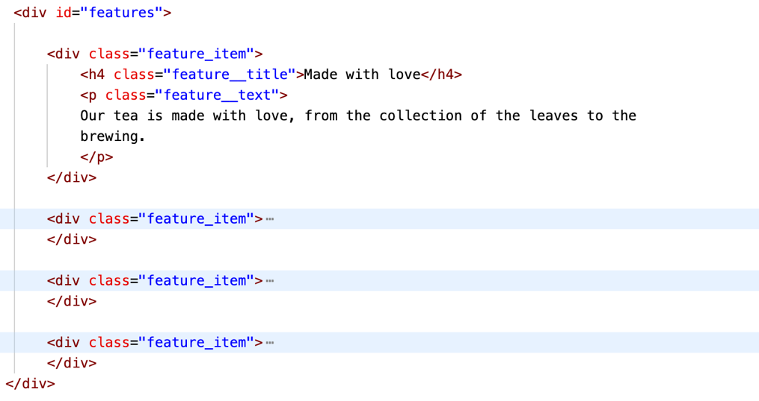
- Tổ chức css
.feature_item {
width: 25%;
text-align: center;
}
.feature__title {
text-transform: uppercase;
font-size: 1.6rem;
color: #698f3f;
}
.feature__text {
font-size: 1.6rem;
color: #3a3e3b;
}

Bài 3: GV cho thêm

*** Yêu cầu nộp bài:

SV nén file (hoặc share thư mục google drive) bao gồm các yêu cầu đã thực hiện trên, nộp LMS đúng thời gian quy định của giảng viên. KHÔNG NỘP BÀI COI NHƯ KHÔNG CÓ ĐIỂM.
--- Hết ---

